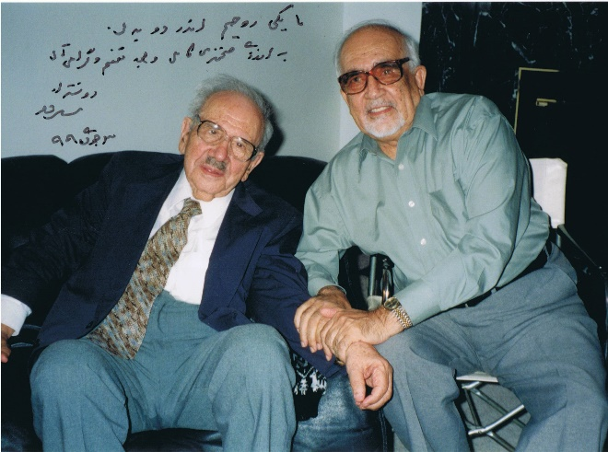
مرحوم عبدالله ملکیار با مرحوم جنرال عبدالسلام ملکیار

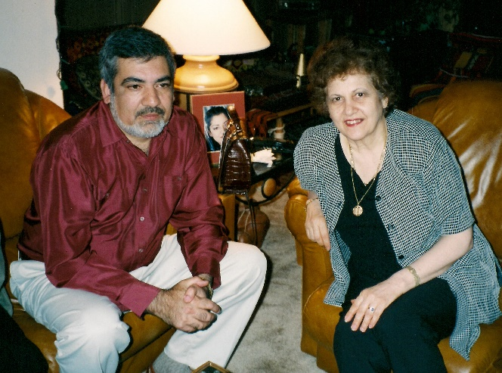
نویسنده با گلالی داوود ۱۹۹۶

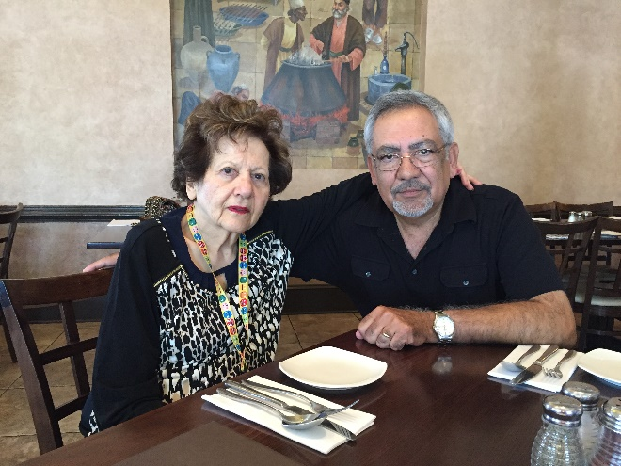
نویسنده با گلالی داوود ۲۰۱۷

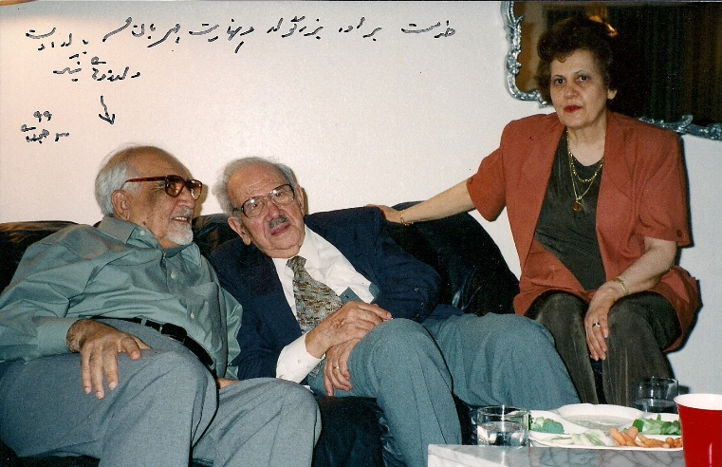
مرحوم عبدالله ملکیار با مرحوم جنرال عبدالسلام ملکیار و گلالی داوود
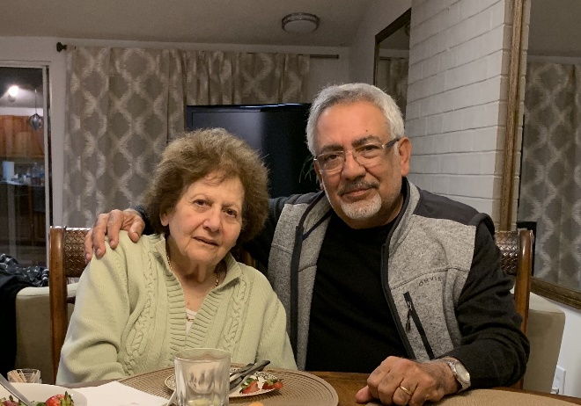
نویسنده با گلالی داوود ۲۰۱۹
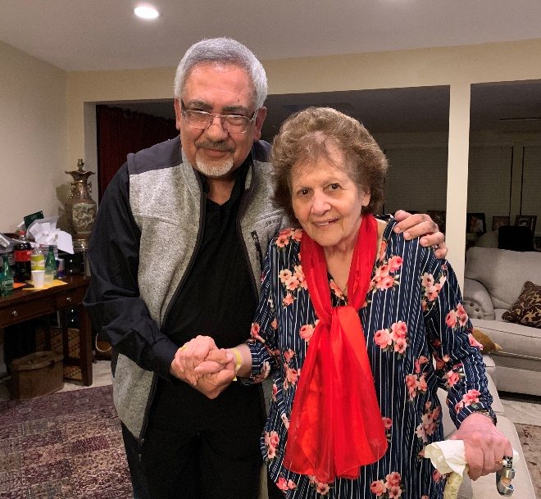
نویسنده با گلالی داوود ۲۰۱۹

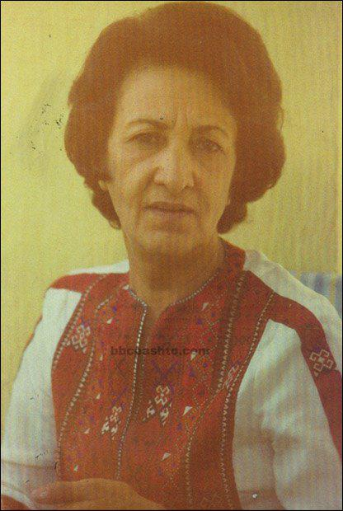
زینب داوود
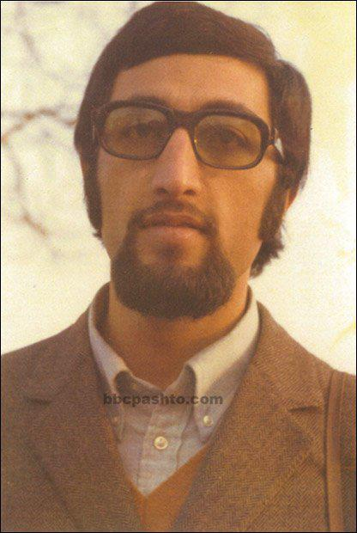
خالد داوود
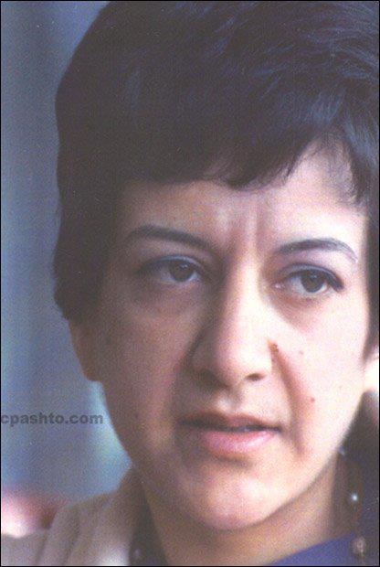
شینکی داؤود

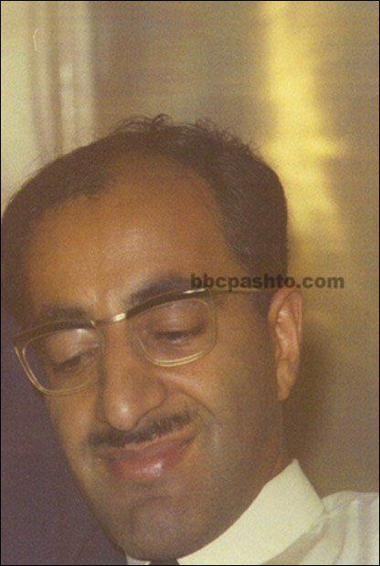
عمر داوود
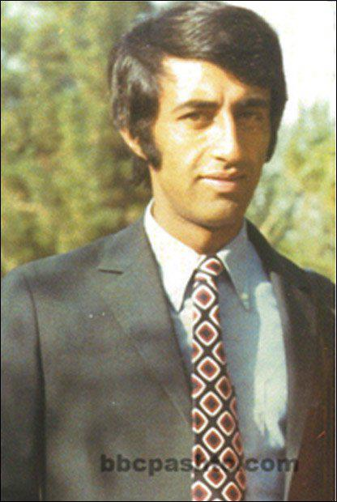
ویس داوود
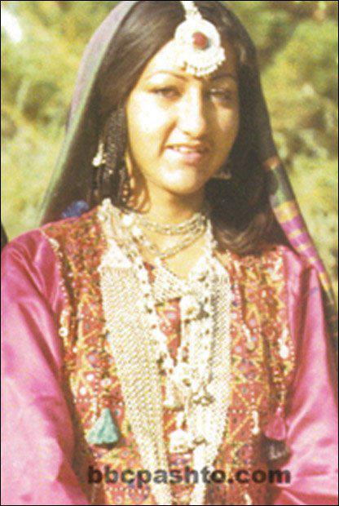
زرلشت داوود

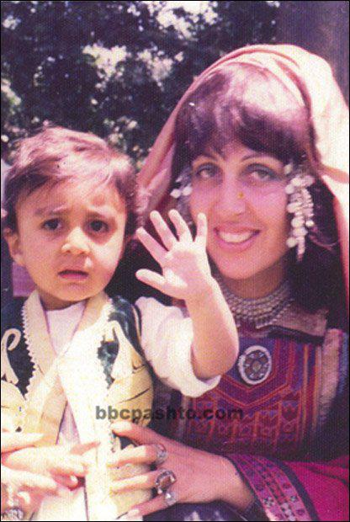
شیما ویس داوود وفرزندش
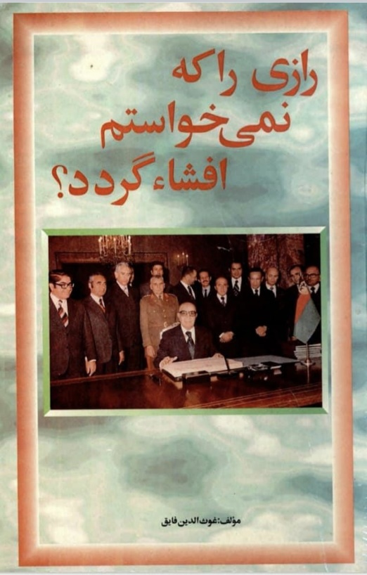
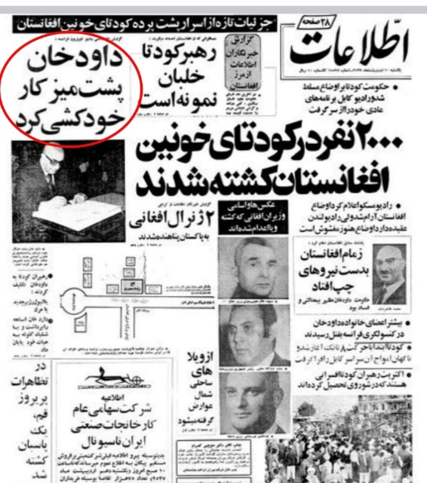
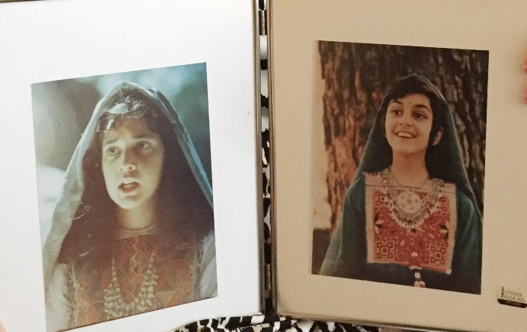
غزال و هیله عمر داوود

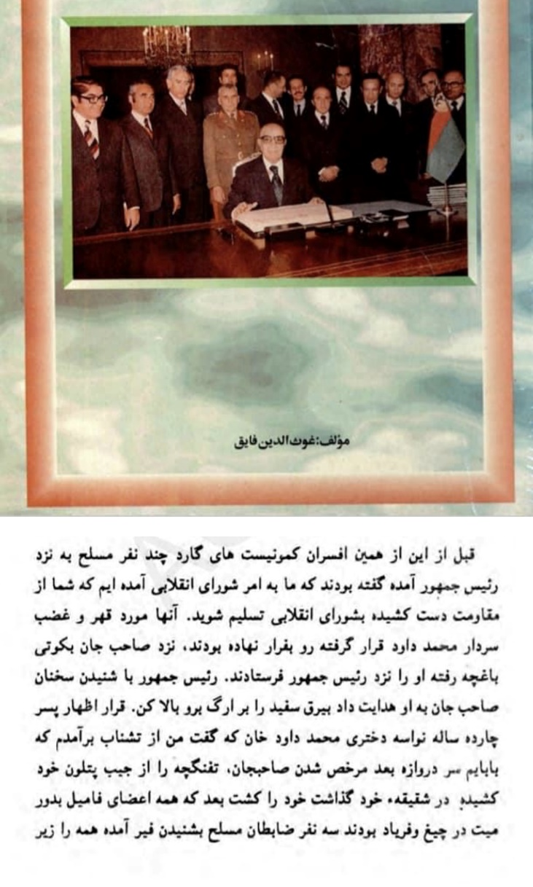
نقل قول از داؤود غازی در کتاب فایق

